# **Перечислите преимущества и недостатки WPF?**

**Преимущества:**

1. способность сделать очень богатые UIs относительно легко.
2. проще анимация и специальные эффекты
3. масштабируемости
4. легко создать собственный внешний вид
5. поддерживает Windows Forms
6. в возможность повторного использования существующего кода

_____________________________________________________________________________

1. Использование традиционных языков .NET-платформы - C#, F# и VB.NET для создания логики приложения
2. Возможность декларативного определения графического интерфейса с помощью специального языка разметки XAML, основанном на xml и представляющем альтернативу программному созданию графики и элементов управления, а также возможность комбинировать XAML и C#/VB.NET
3. Независимость от разрешения экрана: поскольку в WPF все элементы измеряются в независимых от устройства единицах, приложения на WPF легко масштабируются под разные экраны с разным разрешением.
4. создание трехмерных моделей, привязка данных, использование таких элементов, как стили, шаблоны, темы и др.
5. Хорошее взаимодействие с WinForms, благодаря чему, например, в приложениях WPF можно использовать традиционные элементы управления из WinForms.
6. Богатые возможности по созданию различных приложений: это и мультимедиа, и двухмерная и трехмерная графика, и богатый набор встроенных элементов управления, а также возможность самим создавать новые элементы, создание анимаций, привязка данных, стили, шаблоны, темы и многое другое
7. Аппаратное ускорение графики - вне зависимости от того, работаете ли вы с 2D или 3D, графикой или текстом, все компоненты приложения транслируются в объекты, понятные Direct3D, и затем визуализируются с помощью процессора на видеокарте, что повышает производительность, делает графику более плавной.
8. Создание приложений под множество ОС семейства Windows

**Недостатки:**

1. набор управления в коробке WPF намного более ограничен, чем у Приложения WinForms.
2. существует большая поддержка в пространстве управления 3rd-party для WinForms.
3. создайте свой собственный внешний вид в приложении-это большая работа.
4. C# работает медленнее. Это несколько занято уход при использовании WPF, хотя в настоящее время запуск приложения WPF все еще немного медленный. Однако после запуска программы анимационные эффекты становятся очень плавными.
5. CозданиT приложений с большим количеством трехмерных изображений, прежде всего игр, лучше использовать другие средства - DirectX или специальные фреймворки, такие как Monogame или Unity.
6. объем программ на WPF и потребление ими памяти в процессе работы в среднем несколько выше чем в Windows Forms.

# **Зачем нужен язык XAML? Каким образом он используется в WPF?**

XAML (eXtensible Application Markup Language) - язык разметки, используемый для инициализации объектов в технологиях на платформе .NET.

Применительно к WPF данный язык используется прежде всего для создания пользовательского интерфейса декларативным путем. Мы будем говорить о нем чаще всего именно как о языке разметки, который позволяет создавать декларативным путем интерфейс, наподобие HTML в веб-программировании.

# **Какие бывают контейнеры компоновки?**

Компоновка (layout) представляет собой процесс размещения элементов внутри контейнера.

Благодаря компоновке мы можем удобным нам образом настроить элементы интерфейса, позиционировать их определенным образом. Например, элементы компоновки в WPF позволяют при ресайзе - сжатии или растяжении масштабировать элементы, что очень удобно, а визуально не создает всяких шероховатостей типа незаполненных пустот на форме.

В WPF компоновка осуществляется при помощи специальных контейнеров. Фреймворк предоставляет нам следующие контейнеры:

**Grid (**Это наиболее мощный и часто используемый контейнер, напоминающий обычную таблицу. Он содержит столбцы и строки, количество которых задает разработчик. Для определения строк используется свойство RowDefinitions, а для определения столбцов - свойство ColumnDefinitions**)**,

**UniformGrid(**Аналогичен контейнеру Grid контейнер UniformGrid, только в этом случае все столбцы и строки одинакового размера и используется упрощенный синтаксис для их определения:**)**,

**StackPanel(**Это более простой элемент компоновки. Он располагает все элементы в ряд либо по горизонтали, либо по вертикали в зависимости от ориентации.**)**,

**WrapPanel(**Эта панель, подобно StackPanel, располагает все элементы в одной строке или колонке в зависимости от того, какое значение имеет свойство Orientation - Horizontal или Vertical. Главное отличие от StackPanel - если элементы не помещаются в строке или столбце, создаются новые столбец или строка для не поместившихся элементов.**)**,

**DockPanel(**Этот контейнер прижимает свое содержимое к определенной стороне внешнего контейнера. Для этого у вложенных элементов надо установить сторону, к которой они будут прижиматься с помощью свойства DockPanel.Dock**)**

**Canvas(**Контейнер Canvas является наиболее простым контейнером. Для размещения на нем необходимо указать для элементов точные координаты относительно сторон Canvas. Для установки координат элементов используются свойства Canvas.Left, Canvas.Right, Canvas.Bottom, Canvas.Top. Например, свойство Canvas.Left указывает, на сколько единиц от левой стороны контейнера будет находиться элемент, а свойство Canvas.Top - насколько единиц ниже верхней границы контейнера находится элемент;

в качестве единиц используются не пиксели, а независимые от устройства единицы, которые помогают эффективно управлять масштабированием элементов. Каждая такая единица равна 1 /96 дюйма, и при стандартной установке в 96 dpi эта независимая от устройства единица будет равна физическому пикселю;

Если элемент не использует свойства Canvas.Top и другие, то по умолчанию свойства Canvas.Left и Canvas.Top будут равны нулю, то есть он будет находиться в верхнем левом углу**)**.

# **Перечислите основные группы элементов управления. Расскажите про объектную модель WPF.**

Все элементы управления(для взаимодействия с пользователем) могут быть условно разделены на несколько подгрупп:

* **Элементы управления содержимым**, например кнопки (Button), метки (Label)
* **Специальные контейнеры**, которые содержат другие элементы, но в отличие от элементов Grid или Canvas не являются контейнерами компоновки - ScrollViewer,GroupBox
* **Декораторы**, чье предназначение создание определенного фона вокруг вложенных элементов, например, Border или Viewbox.
* **Элементы управления списками**, например, ListBox, ComboBox.
* **Текстовые элементы управления**, например, TextBox, RichTextBox.
* **Элементы, основанные на диапазонах значений**, например, ProgressBar, Slider.
* **Элементы для работ с датами**, например, DatePicker и Calendar.
* **Остальные элементы управления**, которые не вошли в предыдущие подгруппы, например, Image.

Все элементы управления наследуются от общего класса **System.Window.Controls.Control** и имеют ряд общих свойств. А общую иерархию элементов управления можно представить следующим образом:

Рассмотрим некоторые из основных свойств, которые наследуются элементами управления:

### **Name**(По установленному имени впоследствии можно будет обращаться к элементу, как в коде, так и в xaml разметке.)

### **FieldModidier**(Свойство FieldModifier задает модификатор доступа к объекту: private, protected, internal, protected internal и public)

### **Visibility**(Это свойство устанавливает параметры видимости элемента и может принимать одно из трех значений:)

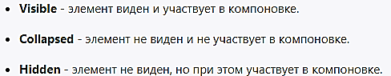

### **Cursor**(Это свойство позволяет нам получить или установить курсор для элемента управления в одно из значений, например, **Hand**, **Arrow**, **Wait** и др)

### **FlowDirection**(Данное свойство задает направление текста. Если оно равно RightToLeft, то текст начинается с правого края, если - LeftToRight, то с левого.)

Технология WPF (Windows Presentation Foundation) является часть экосистемы платформы .NET и представляет собой подсистему для построения графических интерфейсов. Одной из важных особенностей является использование языка декларативной разметки интерфейса XAML, основанного на XML: вы можете создавать насыщенный графический интерфейс, используя или декларативное объявление интерфейса, или код на управляемых языках C#, VB.NET и F#, либо совмещать и то, и другое.

АРХИТЕКТУРА WPF

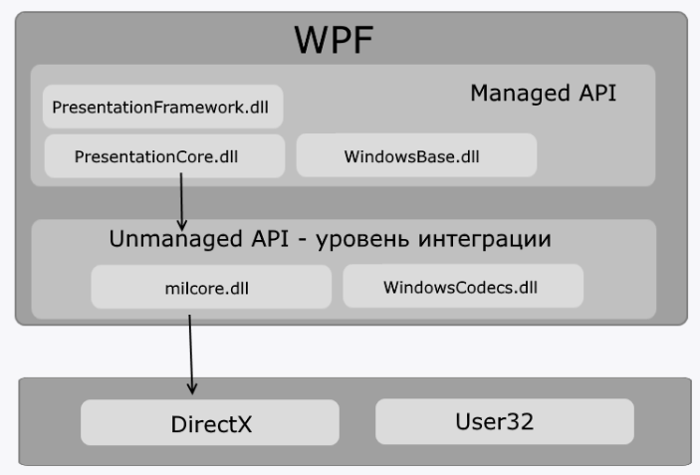

Как видно на схеме, WPF разбивается на два уровня: managed API и unmanaged API (уровень интеграции с DirectX). Managed API (управляемый API-интерфейс) содержит код, исполняемый под управлением общеязыковой среды выполнения .NET - Common Language Runtime. Этот API описывает основной функционал платформы WPF и состоит из следующих компонентов:

* **PresentationFramework.dll**: содержит все основные реализации компонентов и элементов управления, которые можно использовать при построении графического интерфейса
* **PresentationCore.dll**: содержит все базовые типы для большинства классов из PresentationFramework.dll
* **WindowsBase.dll**: содержит ряд вспомогательных классов, которые применяются в WPF, но могут также использоваться и вне данной платформы

Unmanaged API используется для интеграции вышележащего уровня с DirectX:

* **milcore.dll**: собственно обеспечивает интеграцию компонентов WPF с DirectX. Данный компонент написан на неуправляемом коде (С/С++) для взаимодействия с DirectX.
* **WindowsCodecs.dll**: библиотека, которая предоставляет низкоуровневую поддержку для изображений в WPF

# **Объясните назначение класса DependencyProperty. Зачем нужны свойства зависимостей? Как создать новой свойство зависимости и в каких случаях это необходимо?**

**Dependency Property (Свойство зависимости)** — “набор” свойств с дополнительными возможностями, позволяющими работать с анимацией, привязкой данных, стилями. Также они эффективно потребляют память и поддерживают уведомления об изменениях. Без свойств зависимостей были бы невозможны многие ключевые особенности WPF, как привязка данных, стили, анимация и т.д.

Одной из основной черт Dependecy Property является приоретизация. Т.е. наивысший приоритет будет иметь анимация, самый низкий – значения по умолчанию

Для того чтобы в классе можно было реализовывать Dependency Property необходимо, чтобы класс наследовался от DependencyObject либо его наследников, таких например как UIElement, Geometry, FrameworkTemplate, Style и других.

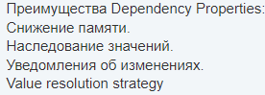

Зачем нужны? Свойства зависимостей и система свойств WPF расширяют функциональные возможности свойств, предоставляя тип, который обеспечивает свойство, в качестве альтернативы стандартному шаблону резервного копирования свойства с закрытым полем. Имя этого типа — [DependencyProperty](https://docs.microsoft.com/ru-ru/dotnet/api/system.windows.dependencyproperty). Другой важный тип, определяющий систему свойств WPF, — это [DependencyObject](https://docs.microsoft.com/ru-ru/dotnet/api/system.windows.dependencyobject) , определяющий базовый класс, который может регистрировать и владеть свойством зависимостей.

Как создать? Чтобы создать DependencyProperty, надо добавить статическое поле типа DepdencyProperty и вызвать DependencyProperty.Register () для создания экземпляра свойства зависимостей. Название DependendyProperty должны всегда заканчиваться на "....Property". Это соглашение об именовании в WPF.

**Важно: Не добавляйте логику для этих свойств, поскольку они вызываются только при установке свойства из кода. Если вы установите свойство от XAML, метод SetValue () вызывется напрямую.**

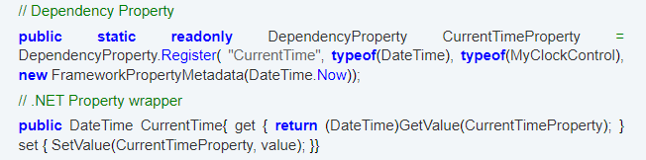

Изменение уведомления является статическим методом, который вызывается каждый раз, когда изменяется значение TimeProperty. Новое значение передается в EventArgs, объект, на котором значение изменилось передается в качестве источника.

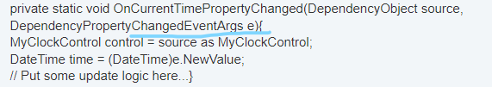

Или так [C# и WPF | Создание свойств зависимостей (metanit.com)](https://metanit.com/sharp/wpf/13.3.php?ysclid=l3gcropsgy)

Как создать свойство зависимости?

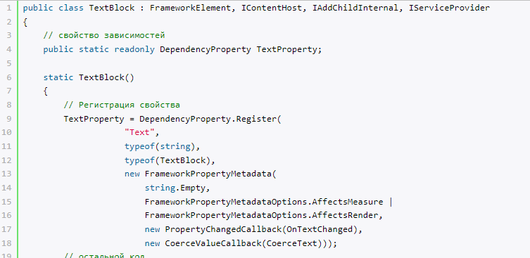

Статическое свойство TextProperty является свойством зависимостей, представляя объект **System.Windows.DependencyProperty**. По соглашениям по именованию все свойства зависимостей представляют статические публичные поля (public static) с суффиксом *Property*.

Затем в статическом конструкторе класса происходит регистрация свойства с помощью метода **DependencyProperty.Register()**, в который передается ряд параметров:

* **имя свойства** (в данном случае "Text"). Как правило, соответствует названию свойства зависимостей без суффикса *Property*
* **тип свойства** (в данном случае string)
* **тип, который владеет свойством** - собственно тот тип, в котором свойство определено или в данном случае тип TextBlock
* Необязательный параметр **FrameworkPropertyMetadata** устанавливает дополнительные настройки свойства
* В качестве пятого необязательного параметра может использоваться ссылка на метод, который производит валидацию свойства. В данном случае этот параметр опущен.

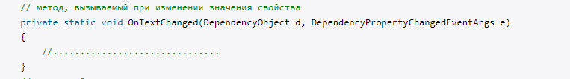

# **Каким образом осуществляется обработка событий в WPF? Что означает концепция маршрутизированных событий? Перечислите основные группы событий.**

WPF предлагает новую концепцию событий - **маршрутизированные события** (**routed events**).

Для элементов управления в WPF определено большое количество событий, которые условно можно разделить на несколько групп:

* События клавиатуры
* События мыши
* События стилуса
* События сенсорного экрана/мультитач
* События жизненного цикла

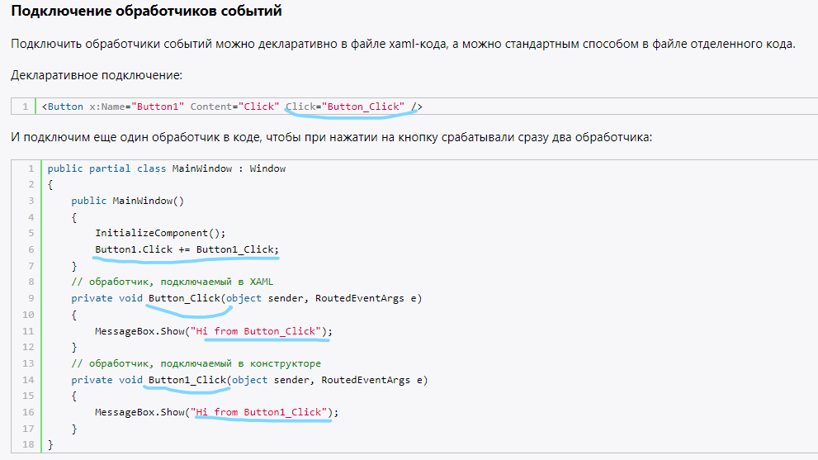

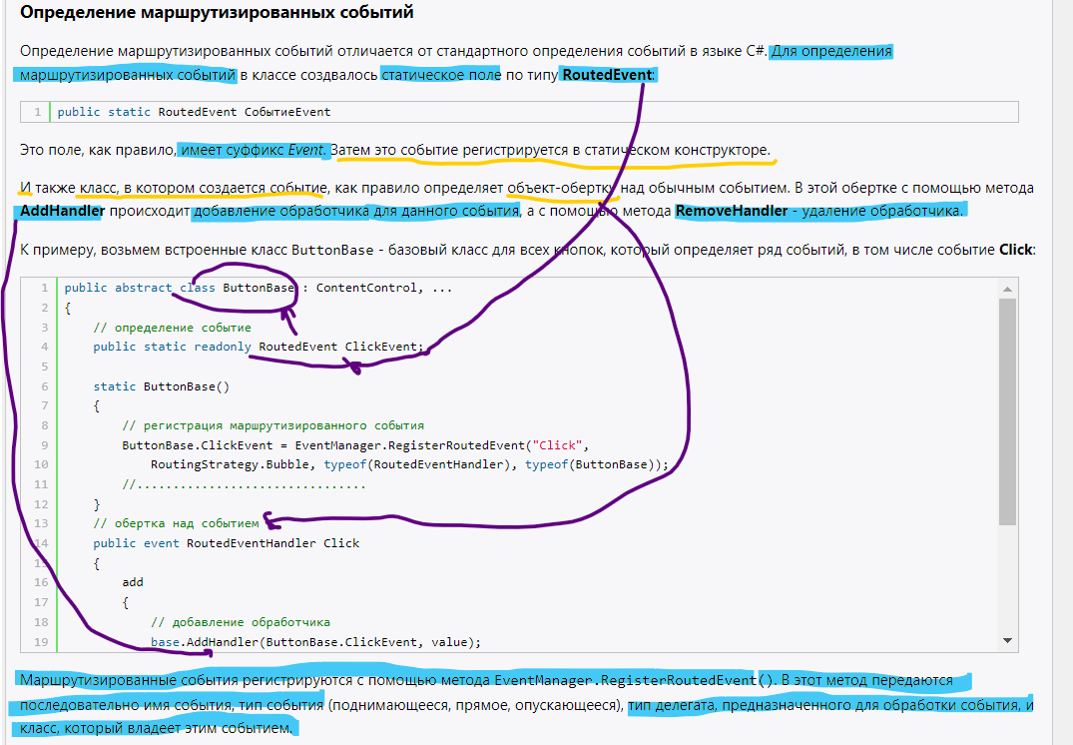

### **Маршрутизация событий**

События, возникнув на одном элементе, могут обрабатываться на другом. События могут подниматься и опускаться по дереву элементов.

Так, маршрутизируемые события делятся на три вида:

* **Прямые** (direct events) - они возникают и отрабытывают на одном элементе и никуда дальше не передаются. Действуют как обычные события.
* **Поднимающиеся** (bubbling events) - возникают на одном элементе, а потом передаются дальше к родителю - элементу-контейнеру и далее, пока не достигнет наивысшего родителя в дереве элементов.
* **Опускающиеся, туннельные** (tunneling events) - начинает отрабатывать в корневом элементе окна приложения и идет далее по вложенным элементам, пока не достигнет элемента, вызвавшего это событие.
* **Прикрепляемые события** (Attached events) - Если у нас есть несколько элементов одного и того же типа и мы хотим привязать их к одному событию, то мы можем воспользоваться прикрепляемыми событиями.

Все маршрутизируемые события используют класс **RoutedEventArgs** (или его наследников), который представляет доступ к следующим свойствам:

* **Source**: элемент логического дерева, являющийся источником события.
* **OriginalSource**: элемент визуального дерева, являющийся источником события. Обычно то же самое, что и Source
* **RoutedEvent**: представляет имя события
* **Handled**: если это свойство установлено в True, событие не будет подниматься и опускаться, а ограничится непосредственным источником.

# **Что такое Resource Dictionary?**

Чтобы разделить ресурсы между множеством проектов можно создать словарь ресурсов. Словарь ресурсов представляет собой просто XAML-документ, который всего лишь хранит необходимые ресурсы.

Вы можете определить пользовательский интерфейс или ресурсы для вашего приложения с помощью XAML. Обычно ресурсы представляют собой определения некоторого объекта, который предполагается использовать несколько раз. Чтобы к ресурсу XAML можно было обратиться позже, вам необходимо указать ключ, который выступает в качестве его имени. На ресурс можно ссылаться из любого места приложения или с любой используемой им страницы XAML. Вы можете определить свои ресурсы с помощью элемента [ResourceDictionary](https://docs.microsoft.com/ru-ru/uwp/api/Windows.UI.Xaml.ResourceDictionary) из среды выполнения Windows XAML. Затем вы можете ссылаться на ресурсы с помощью расширения разметки [StaticResource](https://docs.microsoft.com/ru-ru/windows/uwp/xaml-platform/staticresource-markup-extension) или [ThemeResource](https://docs.microsoft.com/ru-ru/windows/uwp/xaml-platform/themeresource-markup-extension).

Ресурсы XAML — это объекты, ссылка на которые из разметки осуществляется несколько раз. Ресурсы определены в [ResourceDictionary](https://docs.microsoft.com/ru-ru/uwp/api/Windows.UI.Xaml.ResourceDictionary) обычно в отдельном файле или в верхней части страницы разметки

**ОПРЕДЕЛЕНИЕ И ИСПОЛЬЗОВАНИЕ РЕСУРСОВ XAML**

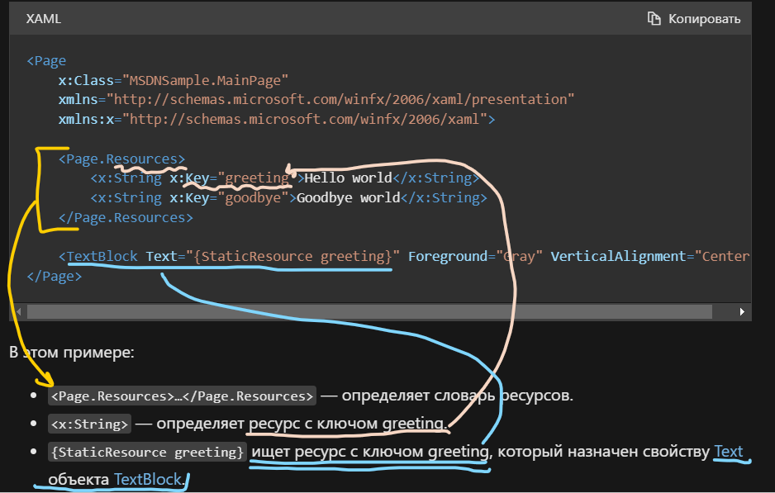

**ЗАГРУЗКА СЛОВАРЯ РЕСУРСОВ**

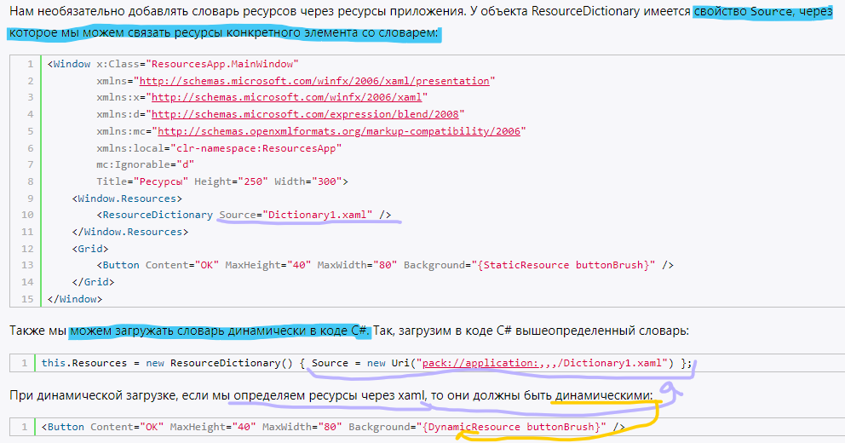

# **Что такое стиль и как его создать? В чем преимущество использования стиля?**

Стили позволяют определить набор некоторых свойств и их значений, которые потом могут применяться к элементам в xaml. Стили хранятся в ресурсах и отделяют значения свойств элементов от пользовательского интерфейса. Также стили могут задавать некоторые аспекты поведения элементов с помощью триггеров.

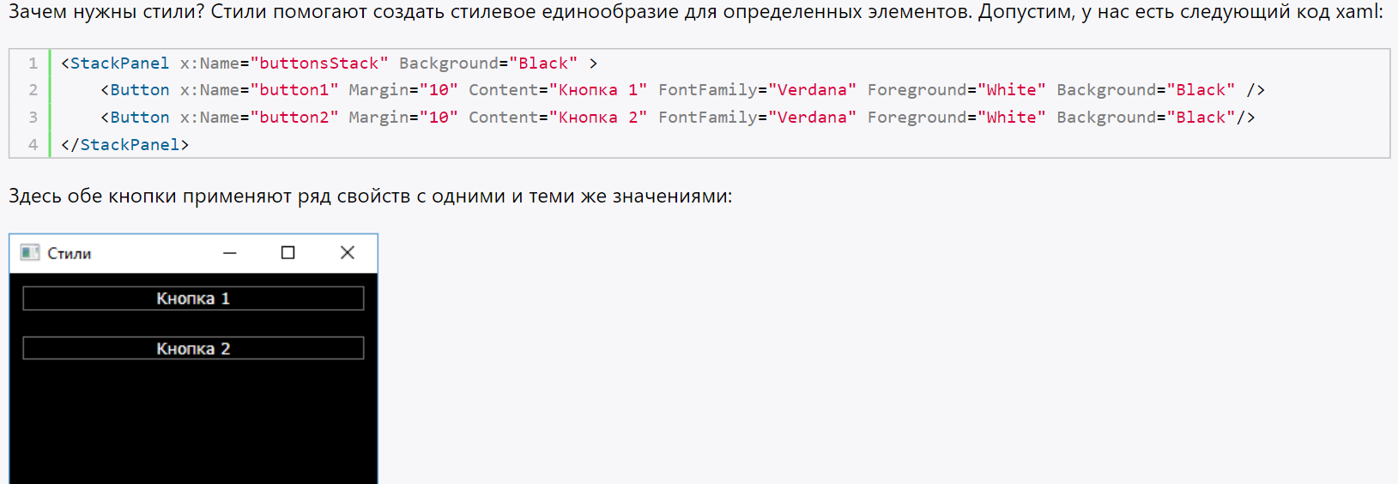

Стиль создается как ресурс с помощью объекта **Style**, который представляет класс **System.Windows.Style**. И как любой другой ресурс, он обязательно должен иметь ключ. С помощью коллекции **Setters** определяется группа свойств, входящих в стиль. В нее входят объекты **Setter**, которые имеют следующие свойства:

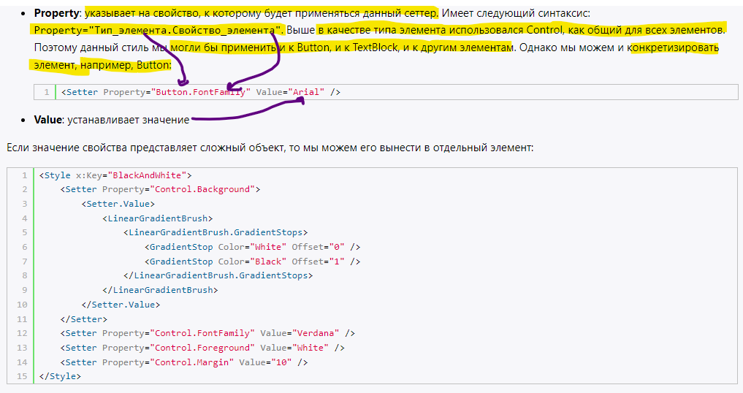

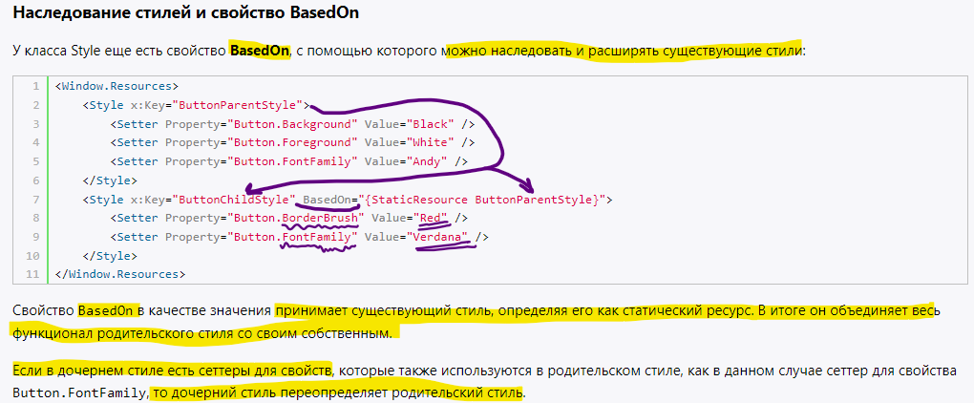

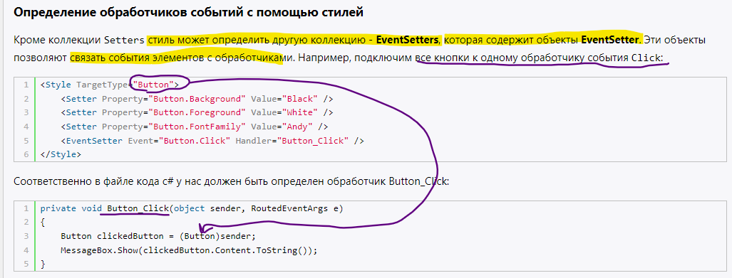

# **Что такое Command? Расскажите паттерн Command. Как в WPF используется Command и для чего?**

**Команда** — это поведенческий паттерн, позволяющий заворачивать запросы или простые операции в отдельные объекты.

Это позволяет откладывать выполнение команд, выстраивать их в очереди, а также хранить историю и делать отмену.

В Windows Presentation Foundation предлагается поддержка независимых от элементов управления событий через управляющие команды (control commands). Обычное событие .NET определяется внутри некоторого базового класса и может быть использовано этим классом и его наследниками. Таким образом, нормальные события .NET очень тесно связаны с классом, в котором они определены.

В WPF кроме обработки событий приложение может взаимодействовать с пользователем с помощью команд. **Команды** представляют механизм выполнения какой-нибудь задачи, например, копирования текста - когда мы нажимаем Ctrl+C, то мы копируем текст в буффер. В процессе копирования выполняется ряд действий, и все вместе эти действия объединяются в одну команду. Использование команд помогает нам сократить объем кода и использовать одну и ту же команду для нескольких элементов управления в различных местах программы. Таким образом, команды позволяют абстрагировать набор действий от конкретных событий конкретных элементов.

В некотором роде команды в WPF являются реализацией общераспространенного паттерна [Команда](http://metanit.com/sharp/patterns/3.3.php).

Модель команд в WPF состоит из четырех аспектов:

* Сама **команда**, которая представляем выполняемую задачу
* **Привязка команд**, которая связывает команду с определенной логикой приложения
* **Источник команды** - элемент пользовательского интерфейса, который запускает команду (например, кнопка, по нажатию который выполняется команда)
* **Цель команды** - элемент интерфейса, на котором выполняется команда

